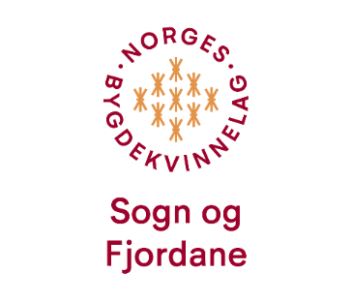**Årsmelding for**

**Sogn og Fjordane bygdekvinnelag**

**2024**

**Distriktsstyret**

Leiar Signe Opdal Innvik

Nestleiar Bjørg Ladehaug Oppstryn

Styremedlem Randi Marie Vallestad Rambjørg Viksdalen

Sekretær Sølvi Espeland Hope Hyen

Styremedlem Hanne Grimelid Lærdal

1. varamedlem Frida Refsund Lærdal

2. varamedlem Eva Årdal Jølster

3.varamedlem Berit Rygg Gloppen

**Distriktsårsmøtet 2023**

Årsmøtet for 2023 vart halde på Hotel Alexandra laurdag 16.mars og organisasjonskurs sundag 17. mars 2024.

På årsmøtet deltok 50 medlemar og 5 representantar frå distriktsstyret, til saman 31 røysteføre. 19 lokallag var representerte. Sanna Røhr og Helle Cecilie Berger var utsending frå styret i Norges Bygdekvinnelag.

Signe Opdal ynskte velkomen og Reidun Leirdal frå Sogndal bygdekvinnelag las tre dikt av Haldis Reigstad. Årsmøte vart yngst velkomen til Loen av varaordførar i Stryn Sonja Øvre- Flo.

Nils Magne Gjengedal frå Hyen helsa frå Vestland Bondelag.

Sanna Røhr frå sentralstyret og som var Sogn og Fjordane sin kontaktperson, hadde helsing frå Norges Bygdekvinnelag.

Hanne Grimelid frå Lærdal BKL orienterte kort om Rulleplakat frå Printfarm.

**Årsmøte:**

Sak 1-6 Konstituering

2. Namneopprop. 55 påmelde og to damer til, kom til festmiddagen.

3. Val av møteleiar: Bjørg Ladehaug.

Val av skrivar Kristin Daling Felde (Breim BKL)og Lisbeth Myklebust (Oppstryn BKL) .

Val til å skrive under møteboka: Margaret Skåre (Oppstryn BKL) og

Reidun Solbakk (Breim BKL).

4. Godkjenning av innkalling og sakliste. Godkjent.

5. Val av uttalenemnd. Ingen innkomne saker

Val av teljekorps: Sanna Røhr og Anne Marie Devik.

6. Forretningsorden. Bjørg Ladehaug orienterte om forretningsorden.

Sak 7. Tale ved distriktsleiar Signe Opdal.

Ho snakka varmt om lokallaga som utgjer stammen i bygdekvinnelaga. Frivillig arbeid og samhald, inkluderande fellesskap, det å bry seg, er bygdekvinner sin identitet. Lokallaga står på for bygda og gjer ein stor og viktig jobb.

Ingen innspel eller kommentar til sak 7.

Sak 8. Årsmelding 2023 presentert av sekretær i distriktsstyret Sølvi Espeland Hope (HyenBKL). Godkjent, merknad om ein skrivefeil om talet på lokallag.

Sak 9. Årsmøtedebatt. Arena for å kommentere styret og laga sitt arbeid, dele og inspirere.

Gruppearbeid. 1. Korleis få fleire unge inn i lokallaga? 2. Korleis jobbar dokke med verving?

Ordet fritt. Her kom det fleire gode innspel.

Sak 10. Årsplan 2024. Vidareføre Årsplan frå førige år.

4 grunnpilarar: Matkultur, Miljø, Kommunikasjon, Kvinneliv og Samfunn.

Godkjend.

Sak 11.Rekneskap presentert av Randi Marie Vallestad Rambjørg.

Godkjent.

Sak 12. Budsjett 2025 presentert av Randi Marie Vallestad Rambjørg.

Det vart litt diskusjon kven ein skulle gi pengar til. Forslag at ein kan sende innspel til

distriktsstyret til neste årsmøte. Godkjent.

Sak 13. Innkomne saker. Ei sak var komme inn, men trekt.

Sak 14 Val og godtgjering ved leiar i valnemnda Anne Marie Devik.

Godtgjersle til Leiar: kr 10 000. Kontorhald leiar kr 3000. Telef kr 3000

Nestleiar: kr 1000. Skrivar kr 3000. Kasserar kr 3000.

Køyregodtgjersle kr 3.50 pr km. Reiseutgifter vert dekka til styremøte,

årsmøte og andre representasjonsoppdrag. Møtegodtgjersle: kr 300 pr dag.

Sak 15. Årsmøtedelegater. Årsmøtet gav distriktsstyre løyve til å bestemme kven frå styret som reiser på Landsmøtet til Norges Bygdekvinnelag i Ålesund 7. og 8. juni 2024.

Vi hadde 598 medlemmer i Sogn og Fjordane Bygdekvinnelag og kunne difor sende 3 delegatar dvs.1 leiar + 2. Godkjent.

Æresmedlem Marie Godø fekk blomster og takk for å vore medlem i bygdekvinnelaget i 60 år. Reidun Leirdal som hadde sagt ifrå seg i styret, fekk blomster og takk for innsatsen.

Cecilie Lyslo som deltok på medlemsturen til Guatemala, informerte om at ho kunne komme rundt til lokallaga og snakke om utviklingsprosjektet og turen.

Signe oppfordra lokallaga å ta kontakt, dersom dei ville ha besøk frå distriktsstyret. Alltid kjekt å komme ut til lokallaga, men det hender og at det ikkje passar. Signe informerte og om adventskalenderen som kunne gi ei inntekt til både lokallaga og distriktslaget.

Etter møtet inviterte Loen, Rake og Olden BKL til vandretur i bygda med lokal guide til kyrkja og brua. Om kvelden var det kjekk og morosam underhaldning av damene frå Loen -, Rake – og Olden bygdekvinnelag. Tusen takk til dykk alle.

Kvelden vart avslutta med middag og sosialt samvær utover kvelden.

**Arbeidet i distriktsstyret**

Distriktsstyret har hatt 6 møte og handsama 45 saker. Alle møta har vore på Thon Hotell på Skei, der vi har hatt gratis møteplass. Det har vore sendt ut referat og informasjon til leiar / kontaktperson i lokallaga etter styremøta på e-post eller pr post. Det er viktig at leiar / kontaktperson deler informasjon og innhald i lokalutsendingane, med styret og medlemmane i lokallaga.

Organisasjonskurset var lagt til søndag etter årsmøtet. Vi såg at dette samla mange medlemmer. Det var veldig kjekt. Sanna Røhr tok for seg nytt frå Norges Bygdekvinnelag. Helle Berge viste bruk av facebook-side og korleis ein kom inn på dei ulike sidene til Norges Bygdekvinnelag.

Det å ha treffpunkt for lokallaga er kjekt og viktig. Kvinnestreif er eit godt tiltak. Her har vi hatt ei rullering mellom Sunnfjord, Nordfjord og Sogn

Den 28.september var det Kvinnestreif i Sunnfjord. Her møtte 22 damer, der Vetlefjorden, Sværefjorden, Sogndal, Gloppen, Hyen, Kvammen og Viksdalen var representerte. (Det var 32 påmelde, men snø og andre årsaker gjorde at det vart fråfall). Dagen starta med oppmøte på Sunnfjord Museum , der vi vart samla i 2.etasje og fekk innformasjon om museet og planane deira framover, av konservator Kristine Ness. Vi fekk omvising i skulestova og Øystenstadstova. Det var ein våt og kald dag, så om vi hadde tilbod om å sjå innom fleire hus, valde vi å komme oss i bilane og reise til Eldalstunet i Viksdalen. På snøføre kom vi oss vel fram, der vi vart godt mottekne og hadde ei fin stund med god mat og gripande forteljing om tunet og menneska som hadde budd der.

Adventskalenderen var nytt av året og litt arbeid med, men gav god inntekt for distriktslaget og lokallaga. Tusen takk til alle som hjelpte til med sal og kjøp.

Det var 14 lokallag som kjøpte Rulleplakat.

På landsmøtet i Ålesund vart det vedteke at formålsparagrafen til Norges Bygdekvinnelag var moden for modernisering. Etter oppmoding frå arbeidsgruppa som skal arbeide med saka, har distriktsstyret sendt inn synspunkt Styret i Norges bygdekvinnelag skal legge fram eit forslag på landsmøtet i 2026.

Lokallagsutsending som kjem vår og haust, inneheld mykje nyttig og godt stoff. Dette må ein oppmode medlemmane å lese.

Sanna Røhr som er i styret til Norges Bygdekvinnelag, er Sogn og Fjordane Bygdekvinnelag sin kontaktperson for styret.

*Frå Kvinnestreif i Sunnfjord 28. september 2024:*

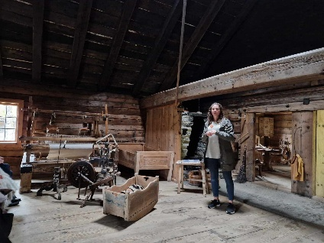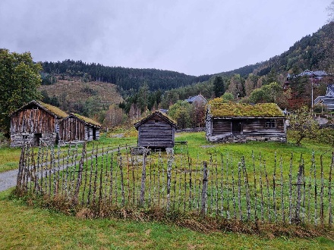

Sunnfjord Museum, Movika Førde

Østenstadstova

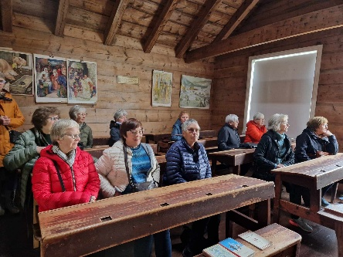

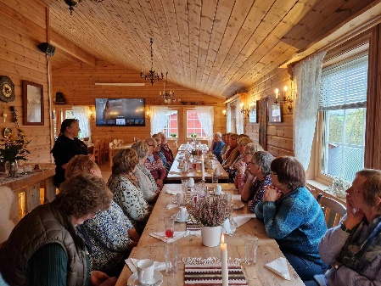

Samling i skulestova på Sunnfjord Museum

Godt å kome i hus til suppe m.m Eldalstunet, Viksdalen

**Representasjon**

Signe og Randi: Distriktsleiarsamling i Oslo.

Nestleiaren er og invitert til å vere med.

Randi, Bjørg, Hanne og Frida: Landsmøte i Ålesund 7-8. juni 2024

Hanne: Årsmøte i Vestland bondelag i Flåm.

Medlemmane i styret har delteke på digitale møter, arrangert av Norges Bygdekvinnelag

Medlemmar frå styre har vore invitert til lokallaga både på årsmøte eller andre arrangement. Det er veldig kjekt og vi prøver å reise når vi blir invitert.

**Distriktslaget**

Distriktslaget har prøvd å finne gode arrangement i 2024 for å auke aktiviteten. I april vart det gjennomført regionsmøter. I Nordfjord hadde Oppstryn bygdekvinnelag ansvar for samlinga. I Sogn var det Lærdal bygdekvinnelag og i Sunnfjord Midtredalen bygdekvinnelag. Det var godt frammøte på alle plassane. Det var kjekke samlingar, med fin underhalding og ein fekk høyre kva aktivitetar dei enkelte lokallag har hatt. Takk for tilskipinga.

Sogn og Fjordane Bygdekvinnelag ynskjer å vere til stades for lokallaga. Styret har lagt opp til dei vanlege ringerundane, haust og vår. Lokallaga vert delt mellom medlemmane i styret, slik at den einskilde har faste lokallag dei ringer til. Dei ulike lokallaga har då ein fast kontakt inn i distriktsstyret. Her kan lokallaga fortelje om dei ulike aktivitetane dei driv med, stille spørsmål eller kome med ynskje til distriktsstyret. I november hadde leiar Signe Opdal lokalleiarmøte på teams. Dette er ein fin måte at leiarane i lokallaga kjem nærmare distriktsstyre og såleis få dele erfaringar og engasjement mellom laga.

Dessverre var det få som deltok, men det vil bli gjennomført fleire teams møte og då håpar vi at fleire deltek.

Distriktslaget er lagt til i Frivilligheitsregisteret og då kan ein velje å ha laget som grasrotandel i Norsk Tipping.

Årsmøta i distriktslaga skal vere ordinære årsmøte, ifølgje vedtektene til NBK. Dei skal også vere eit samarbeid mellom distriktslaget og lokallaga i området årsmøte vert helde. Vi skal lære om kommunen og regionen, utveksle erfaringar og idear til arbeidet i lokallaga, og vere ein møteplass der vi vert kjende med kvarandre og har det kjekt og sosialt i lag.

**Lokallaga**

Sogn og Fjordane bygdekvinnelag hadde i 2023 34 lokallag med 598 betalande medlemar.

I 2024 var det 33 lokallag med 585 medlemmer.

Rapporteringa frå lokallaga syner at laga har jamleg styremøte og handsama lokale saker og sakar frå Norges bygdekvinnelag sentralt. Det har også vore halde ulike kurs og aktivitetar. Til prosjektet «Nøysom» har mange søkt midlar og fått innvilga.

Det har vore stor aktivitet i mange lokallag. Det viser at det er flinke medlemmer som tek vare på tradisjonelle aktivitetar, men også tenkjer nytt. Mange lokallag har opne møter og det er viktig, for å vise seg fram og kva ein driv med.

Ikkje alle lokallag sender inn skjema til distriktsstyret om endring i styret. Hugs at distriktsstyret treng melding om endringar, slik at e-post og brev går til rette person.

Dette året fekk lokallaga ei ekstra oppgåve å selje adventskalendrar. Den oppgåva gjorde de veldig bra. Tusen takk for innsatsen.

**Verving**

Verving av nye medlemmer er viktig. Medlemstalet har gått ned. Noko er naturleg avgang, men her treng ein å stå på for å få nye medlemmer. Det er ei viktig oppgåve å syne fram at bygdekvinnelaget kan vere aktuelt å vere med i for yngre kvinner også. Bruk av sosiale media – facebook, instagram, heimeside osb. er gode kanalar til å syne fram kva bygdekvinnelaget står for og held på med.

Det er også viktig å ta vare på medlemmane, følje opp med tema som kan vere interessante for dei som ikkje har vore med så lenge, og sjølvsagt for dei som har vore med i mange år.

Vervebrosjyrar kan tingast gratis frå Norges Bygdekvinnelag og dei ligg også på Norges Bygdekvinnelag si heimeside.

**Organisasjonsskolen**

Norges bygdekvinnelag har arrangert mange digitale kurs på Zoom både for lokallag og distriktslaga. Dette har vore nyttige og gode kurs, for dei som har fått det til å passe med dag og tidspunkt.

Regionsmøte.

Nøysom. Vidareføring av det som er i gang.

Friluftsglede og Inkludering

Aktivitetar som inkluderer kvinner med minoritetsbakgrunn og deira barn og alle folk i bygda. Her må ein prøve å samarbeide med andre frivillige organisasjonar og lag. Lokallaga er oppfordra til å søke støtte til planlegging og gjennomføring av friluftsaktivitetar støtta er kr 10000 pr aktivitet

Norsk tradisjonsmat

Valet 2025

Beredskap

* Trygge og styrke lokalsamfunn.
* Ruste opp om matkunnskap på norske råvarer og lage og lagre næringsrik mat.
* Praktisk matkunnskap i skulen.
* Gratis skulemåltid: folkehelse, skulemiljø og likt for alle